**如何导入Widevine：**

步骤01：安装Perl环境

Perl官网：<https://www.perl.org/get.html>

Windows环境下载的是下面这个（下载时区分系统32位或者系统64位）：

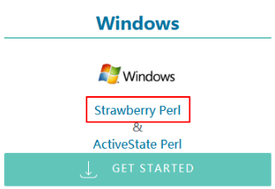

步骤02：检查能否adb remount、adb root

步骤03：将IT切割好的Lenovo TB-X705-TAB510PLUS-XXXXXXXX.bin.secure文件转换为keybox.bin文件，附件已经提供了turn.pl转换脚本，转换命令如下所示：

perl turn.pl keybox deviceid

具体操作示例见下面截图：

 其中：LenovoTAB510Plus10000001为kexbox文件中的DeviceID

转换成功之后，可以看到如下字样：

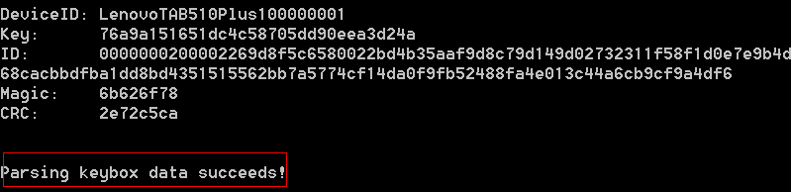 转换成功的keybox.bin文件一般在C:\Users\用户名（liuyangyang）\keybox.bin下找到！

步骤04：将已经转换好的keybox.bin文件用以下命令导入：

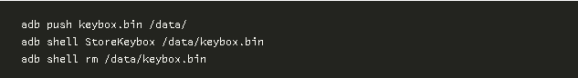

具体操作示例见下面截图：

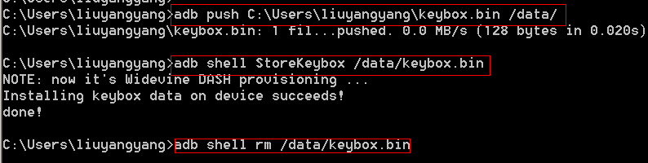

导入成功之后，可以看到如下提示信息：

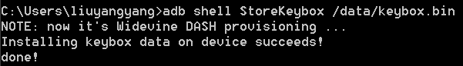

**如何验证Widevine：**

步骤01：验证Widevine L1是否顺利集成，可以通过下面指令验证：

adb shell ls /persist/data/widevine

导入成功的现象：

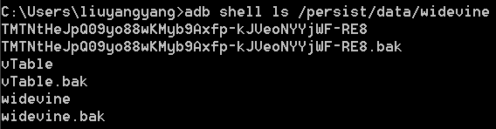导入失败的现象：

